Rovnostranný trojúhelník
-má všechny tři strany shodné.
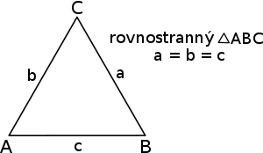

Vlastnosti
Kromě vlastností společných pro každý trojúhelník má rovnostranný trojúhelník navíc tyto vlastnosti:
- Rovnostranný trojúhelník je osově souměrný se 3 osami souměrnosti, které procházejí vždy vrcholem a středem protější strany.
- Všechny vnitřní úhly jsou shodné a jejich velikost je 60°.
- Všechny výšky a těžnice jsou shodné.
- Těžnice a výška příslušné téže straně jsou totožné.
- Střed kružnice vepsané, střed kružnice opsané, průsečík těžnic (těžiště) a průsečík výšek (ortocentrum) splývají.
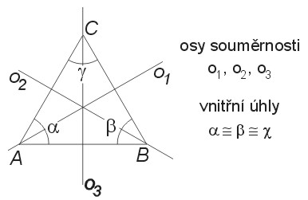

Obvod
Obvod rovnostranného trojúhelníka o se vypočte podle vzorce:
o = 3 · a, kde a je délka strany rovnostranného trojúhelníka.

Obsah
Vzhledem k tomu, že všechny výšky jsou shodné a jejich velikost je v = a · sin 60° = √3 / 2 · a, potom pro obsah S platí:
S = a · v / 2 = √3 / 4 · a²

1.Přiřaď ŠIPKAMI k daným trojúhelníkům jejich názvy:

Rovnoramenný

Pravoúhlý

Různostranný
1
Rovnostranný
2

4
3

2.Odpověz ano/ne- ŠKRTNI, CO NEPLATÍ:
Rovnostranný trojúhelník má 3 osy souměrnosti: ano/ne
Rovnostranný trojúhelník má různé strany: ano/ne
Obvod trojúhelníku se vypočítá o=3·a: ano/ne
Úhly nejsou shodné a jejich velikost je 50°: ano/ne
Všechny výšky a těžnice jsou shodné: ano/ne
Vnitřní úhly jsou různé: ano/ne

Správné odpovědi
Rovnostranný trojúhelník má 3 osy souměrnosti: ano/ne
Rovnostranný trojúhelník má různé strany: ano/ne
Obvod trojúhelníku se vypočítá o=3·a: ano/ne
Úhly nejsou shodné a jejich velikost je 50°: ano/ne
Všechny výšky a těžnice jsou shodné: ano/ne
Vnitřní úhly jsou různé: ano/ne

3.Mezi útvary označ červenou barvou rovnostranné trojúhelníky:

Kontrola:

Metodický list:
Materiál je určen pro žáky k zábavnému procvičování učiva o rovnostranném trojúhelníku. Je nutno ho použít v učebně s interaktivní tabulí, k níž chodí žáci úkoly plnit.
První úkol: žáci šipkami spojí trojúhelník a jeho označení. 1-rovnostranný, 2- rovnoramenný, 3- pravoúhlý, 4- rúznostranný.
Druhý úkol: zakroužkovat správnou odpověď, špatnou škrtnout.
Kontrola následuje za cvičením.
Třetí úkol: červenou barvou označit všechny rovnostranné trojúhelníky na obrázku, kontrola opět za cvičením.

